1. Halten Sie das Handbuch und das Glossar bereit. Im **Handbuch** sind alle Optionen des Planspiels beschrieben. Falls Sie einzelne Begriffe noch nicht kennen, können Sie diese im **Glossar** nachlesen.
2. Klicken Sie auf den Menüpunkt **Dateneingabe**. Berücksichtigen Sie bei Ihren Entscheidungen Ihre festgelegte Strategie und die allgemeinen Tipps unter **Infos\Strategien**.

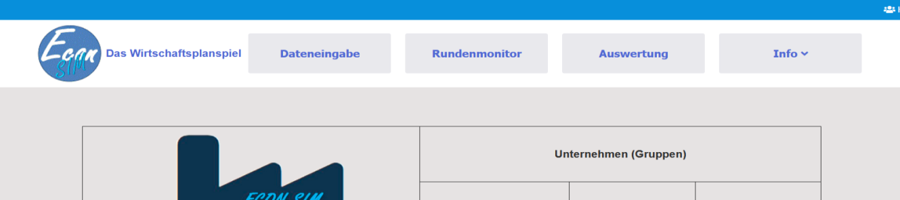

1. Legen Sie zunächst alle Einstellungen im Registerreiter **Betriebliche Organisation** fest. Wenn Sie alle Einstellungen in diesem Bereich vorgenommen haben, können diese über die Schaltfläche _**Werte festlegen**_ gespeichert werden.
2. Legen Sie anschließend die Einstellungen für die Bereiche **Marktrelevante Entscheidungen**, **Kosten für Bauteile und Software** und **Finanzierung** auf ähnliche Weise fest. Beachten Sie, dass die Einstellungen für jeden Bereich einzeln durch _**Werte festlegen**_ bestätigt werden müssen.
3. Sobald alle Eingaben erfolgt sind, wird eine Schätzung der **Herstellkosten** angezeigt. Diese dient als Grundlage für Ihre Entscheidung in Bezug auf die Preisgestaltung. Unter dem Punkt _**Kalkulation**_ können Sie eine detaillierte Kalkulation der Verkaufspreise durchführen.
4. Nachdem Sie alle Werte festgelegt haben, können Sie durch Klicken der Schaltfläche _**Finanzplan**_ überprüfen, wie sich Ihr Bankkonto und Ihr Kredit entwickeln könnten. Bitte beachten Sie, dass diese Werte eine Prognose darstellen. In Anhängigkeit der Entscheidungen Ihrer Mitkonkurrenten können die tatsächlichen Werte teilweise erheblich abweichen.
5. Überprüfen Sie Ihre Entscheidungen unter Berücksichtigung der geschätzten Herstellkosten und des Finanzplans. Korrigieren Sie bei Bedarf einzelne Entscheidungen in den entsprechenden Bereichen. Vergessen Sie nicht, nach der Festlegung der Einstellung für jeden Bereich die Taste _**Werte festlegen**_ zu betätigen.
6. Wenn alle Entscheidungen korrekt vorgenommen sind, können Sie die Spielrunde durch Betätigung der Schaltfläche _**Spielrunde beenden**_ abschließen. **Beachten Sie, dass anschließend keine Änderungen mehr für diese Spielrunde möglich sind.**

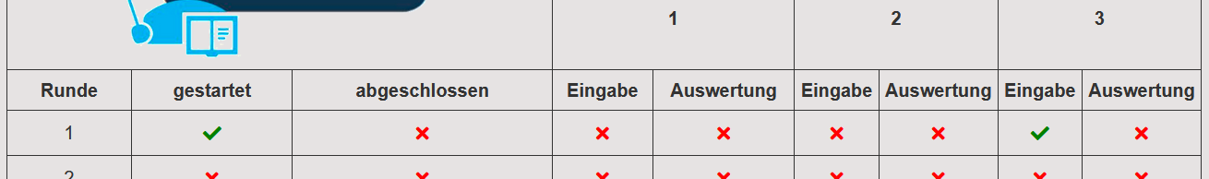

1. Anschließend gelangen Sie automatisch in den **Rundenmonitor**. Ein grüner Haken zeigt die abgeschlossene Eingabe für die aktuelle Spielrunde. Wenn alle Mitkonkurrenten ebenfalls Ihre Einstellungen vorgenommen haben und Ihre Spielleitung (Lehrkraft) die Spielrunde abschließt, können Sie die Auswertung der Spielrunde beginnen.